Україна – єдина країна

(Розробка Першого уроку для учнів 1 А класу)

Мета: Створити святковий мікроклімат в класі для знайомства дітей, формувати поняття учнів про Батьківщину як спільний дім українського народу, розширювати знання про рідний край. Розвивати почуття людяності, патріотизму. Виховувати любов до людей, до України.

Обладнання: Карта України, Державний Герб, Прапор, Гімн України, презентація «Краєвиди мого краю», віночок із різнокольорових паперових квітів, фігурки українця та україночки, хмаринки, сонечко.

Хід уроку

І. Привітання

Ранок розпочавсь цікаво,

Світить сонечко ласкаво,

В календарик заглядає

І від посмішки аж сяє.

Знає сонце гомінливе –

День сьогодні особливий!

- Яке ж сьогодні число? Місяць? Рік?

Учитель вивішує дату на хмаринках на дошці біля сонечка.

- Чим сьогоднішній день особливий?

- Я від щирого серця вітаю вас з цим особливим святковим днем!
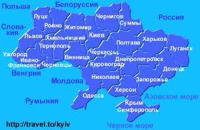

ІІ. Знайомство.

- Тож будьмо знайомі. Я – ваша вчителька ….. А тепер познайомимося з вами.

Практична робота

- Візьміть квіточку, яка лежить у вас на парті, і будьте готовими назвати своє ім’я голосно і чітко.

- Вийдіть до мене, червоні квіточки, назвіть своє ім’я, прізвище і «вплетіть» квіточку у наш віночок.

За допомогою вчителя діти прикріплюють квіти на дошку, заздалегідь оформлену у вигляді віночка.

- Тепер вийдіть жовті квіточки…

- Ось до нас виходять сині дзвіночки…
Украина - это наша родная страна. Это земля, где многие из вас родились, где живут ваши родители, где жили предки многих из вас.Для всех, кто живет на украинской земле, Украина - Родина-мать.Слово "Украина" означает: страна ("країна" - по-украински), земля, край, где живут украинцы, украинский народ. Название "Украина" впервые встречается в древнерусской летописи 1187 года

Украинское государство и его символы
В 1991 году Украина была провозглашена независимым государством. Выстрадав, добыв в борьбе свою свободу, Украина теперь имеет свои государственные символы: герб, флаг и гимн, которые воплощают и отражают ее историю, ее сущность, то есть самое характерное для нее.

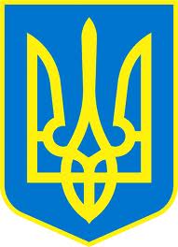

* С 1991 года независимая Украина считает своим государственным флаг сине-желтого цвета. Синий цвет символизирует мирное украинское небо, желтый - ниву пшеницы.

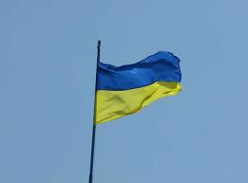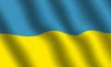
Гимн. В основу современного государственного гимна Украины положена мелодия песни композитора 19 века Михаила Вербицкого "Ще не вмерла Україна".
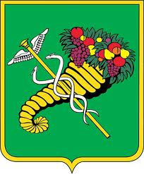

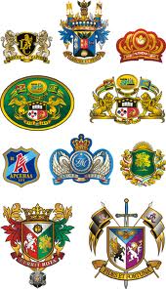
ДЕРЖАВНИЙ ГІМН УКРАЇНИ

Ще не вмерла України ні слава, ні воля.

Ще нам, браття Українці, посміхнеться доля!

Згинуть наші вороженьки, як роса на сонці.

Запануєм і ми, браття, у своїй сторонці.

Душу й тіло ми положим за нашу Свободу,

І покажем, що ми, браття, Козацького Роду!

ІІІ. Народження нової родини.
- Погляньте, діти, на цей чарівний віночок. Чим квіточки схожі? Чим різняться? І дорослі, і діти зовсім як наші квіти. Подивіться один на одного, посміхніться. Чим ми схожі? Чим відрізняємось?
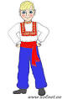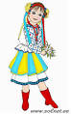
- Ми всі різні – маємо різний колір очей, волосся, різний зріст, голос. Але тепер у нас буде багато спільного. Нас об’єднала наша школа, наш клас, ми будемо вчитися, співати, танцювати, веселитися. Тепер ми одна родина, один колектив. Цей віночок буде символізувати міцну дружбу нашого класу. Від сьогодні він буде з нами, щоб нагадувати про те, що наша дружба міцна й непорушна, всі ми житимемо у мирі й злагоді. Саме в цю хвилину народилася наша сім’я.

- Діти, а що таке сім’я? Де вона може проживати?

Учитель вивішує на дошку карту України.

- Ось погляньте на карту України – це карта нашої Батьківщини. Це Герб нашої держави, це наш жовто – синій Прапор. У кожному куточку України – живуть родини, батьки і діти, бабусі і дідусі у місті чи в селі, але всі ми живемо в одній державі – в Україні, яка є для всіх нас єдиною. Україна – це наш рідний батьківський край, і ми несемо в собі його культуру, звичаї, традиції, його пісні і вірші, вбираємо в свою душу рідні серцю краєвиди. (Презентація «Краєвиди мого краю»). Хіба може душа бути байдужою до цієї краси? Звичайно, ні. Ми повинні берегти і примножувати красу нашого краю. А які ви вірші знаєте про Батьківщину?
Учні розповідають вірші.

У всьому світі – кожен знає –

Батьківщина лиш одна є.

І в нас вона одна – єдина.

Це наша славна Україна.

Вишита колоссям і калиною,

Вигойдана співом солов’я,

Звешся веселково Україною,

Нене зачарована моя.

Струмок серед гаю, як стрічечка.

На квітці метелик, мов свічечка.

Хвилюють, малюють, квітують поля –

Добридень тобі, Україно моя!

Красивий, щедрий рідний край

І мова наша солов’їна.

Люби, шануй, оберігай

Усе, що зветься Україна!

- Діти, ми живемо на своїй рідній землі, яка зветься Україна, а ми з вами – українці. Погляньте на край вашої парти і ви побачите фігурки українця (хлопчики) та україночки (дівчатка), візьміть кольорові олівці і розфарбуйте їх.
Діти працюють під мелодію українських пісень, за бажанням підспівують. З допомогою вчителя розміщують фігурки на дошці у вигляді хороводу навколо карти України.

- А зараз я прочитаю вірш з пропущеними словами, а ви спробуйте їх відгадати і хором назвати.

На землі великій є одна країна:

Гарна й неповторна, мила …(Україна).

І живуть тут люди добрі, працьовиті,

І скажу, до речі, ще й …(талановиті).

Землю засівають і пісні співають,

На бандурі грають і вірші … (складають).

Щоб жила й раділа кожна родина,

Щоб була щаслива наша …(Батьківщина)!

- А тепер усі встаньте і візьміться за руки, щоб утворився віночок, який є у нашому класі. Віднині, діти, ми одна дружна сім’я. Тому жити треба у мирі й злагоді, заступатися одне за одного, дружити, ділити з усіма радість і смуток, щоб наше шкільне життя було цікаве і змістовне, насичене хорошими вчинками і цікавими подіями. (Діти стають у коло і беруться за руки. Говорять слова за вчителем.)

Ми усі – одна сім’я,

Неповторні – ти і я!

Будемо усі дружити,

В злагоді і мирі жити.

Бо життя – це диво – казка!

В ньому є любов і ласка!

Ми прийшли у світ, щоб жити

Й на Землі добро творити!

(Під музику діти водять танок і повторюють ці слова).

- Любі першокласники, наш урок добігає кінця. Дякую всім за роботу!

